Отчет по информационной безопасности.Практика №3

2020

**Отчет о полученных Метаданных изображения**

1. Было выбрано данное изображение, сделанное по адресу ул. Лухмановская 24



2. С помощью утилиты EXIFViewer были получены следующие данные

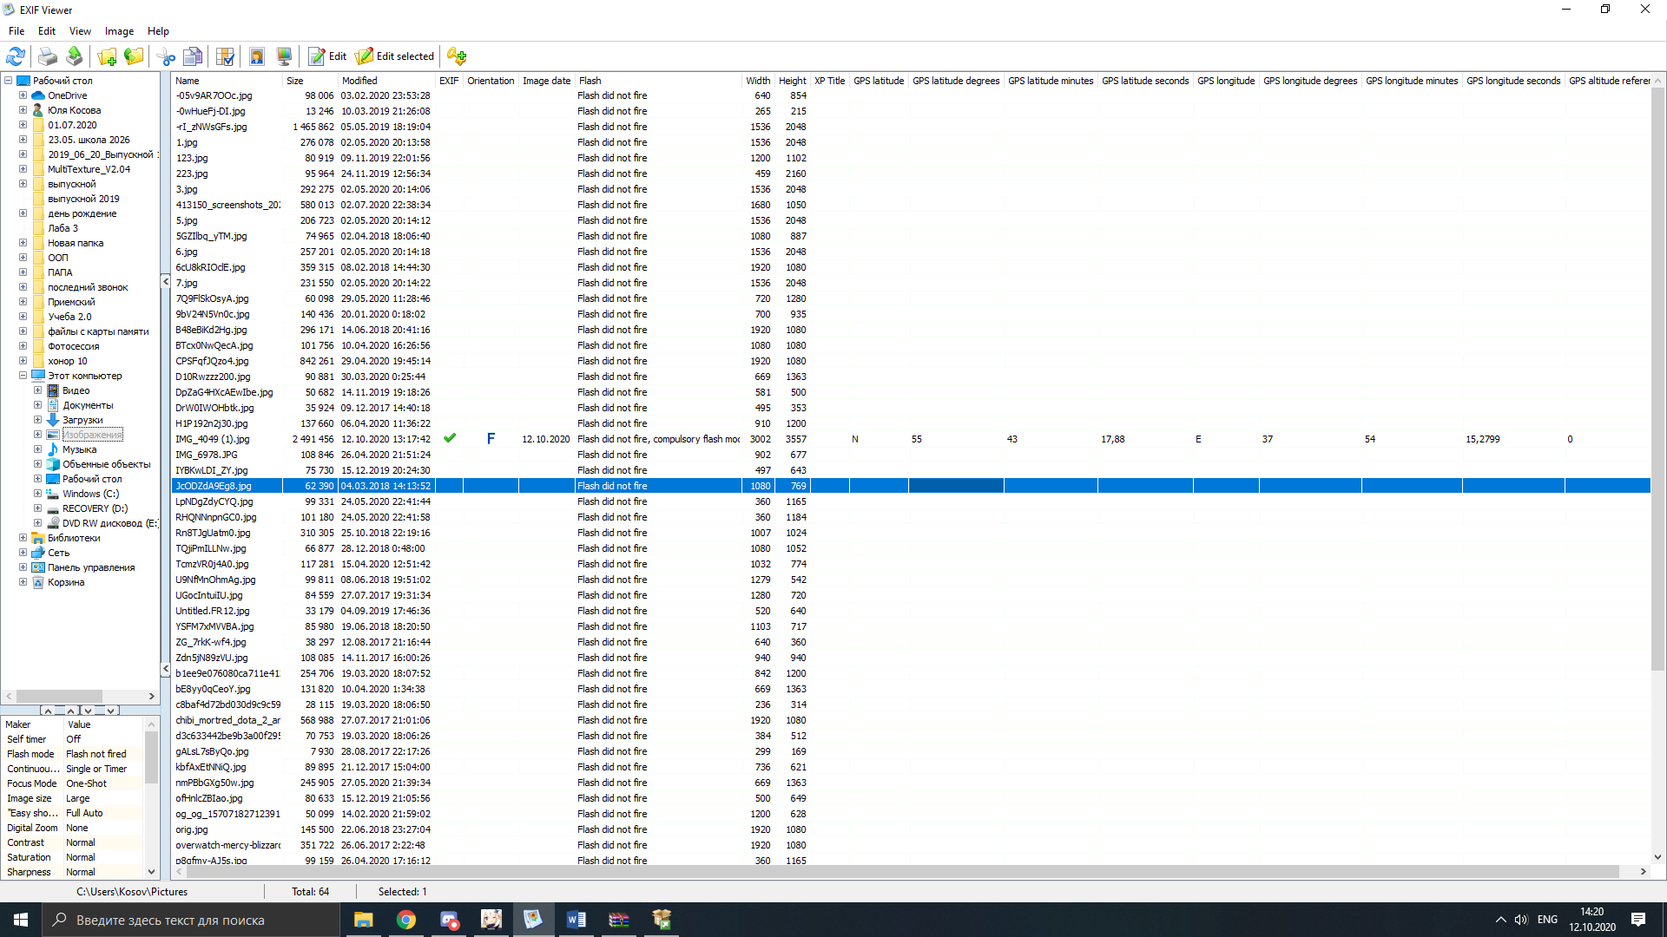

3. Те же данные, только в виде таблицы

|  |  |
| --- | --- |
| GPS Latitude | N |
| GPS Latitude degress | 55 |
| GPS Latitude minutes | 43 |
| GPS Latitude seconds | 17,5 |
| GPS Longtude | E |
| GPS Longtude degress | 37 |
| GPS Longtude minutes | 54 |
| GPS Longtude seconds | 13.3 |

4. Введя эти данные, в гугл карты мы получаем адрес

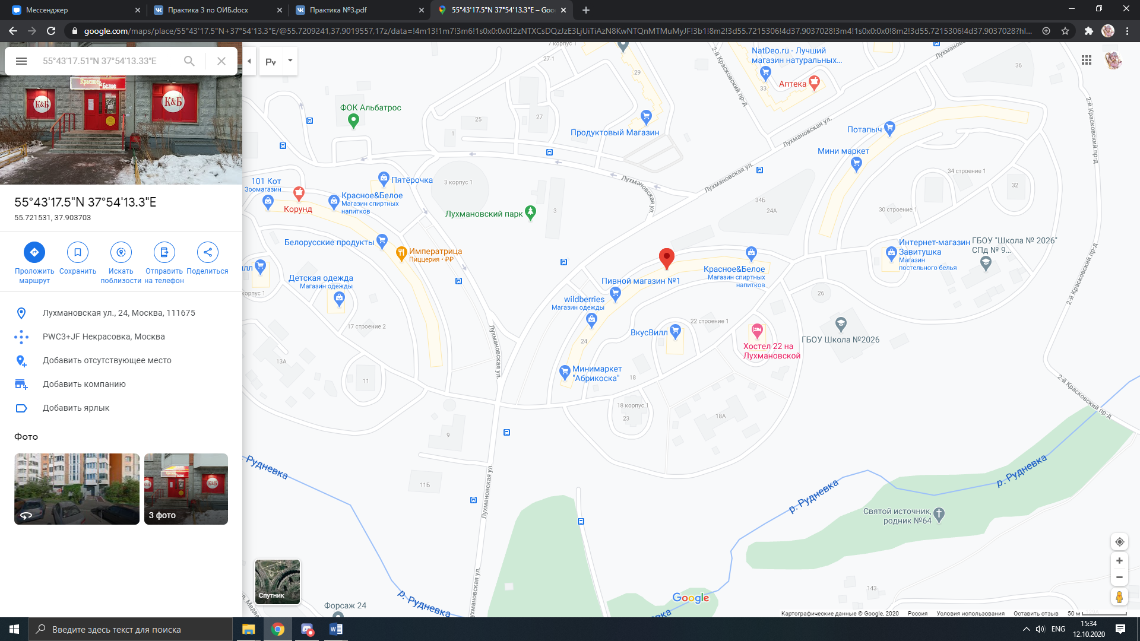

Вывод: Мы получили исходный адрес, следовательно, метаданные указаны верно.

# Отчет о работе с CCleaner

1. Устанавливаем ПО (Служебное), например, Zona

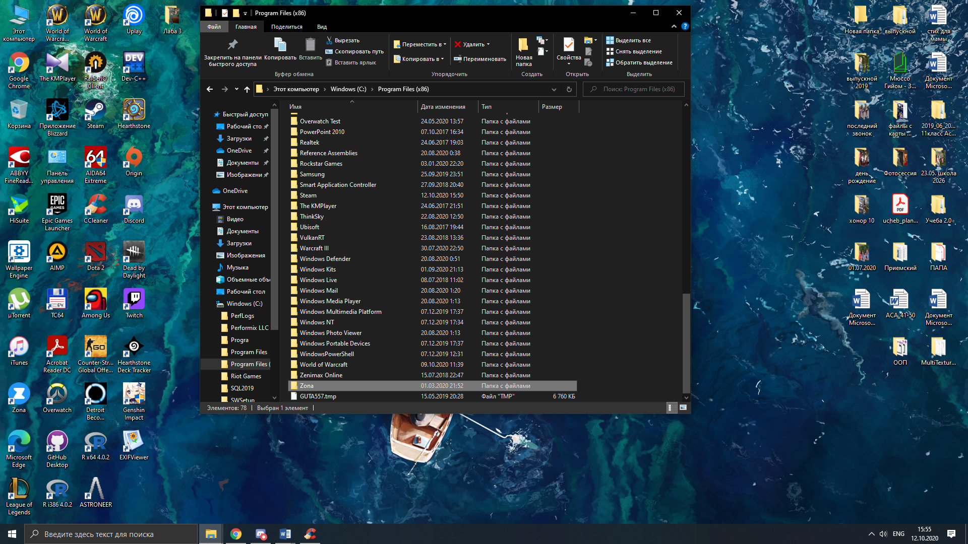

На данном скрине экрана мы видим уже установленный Zona

1. Теперь будем его удалять через CCleaner

После удаления проведем анализ

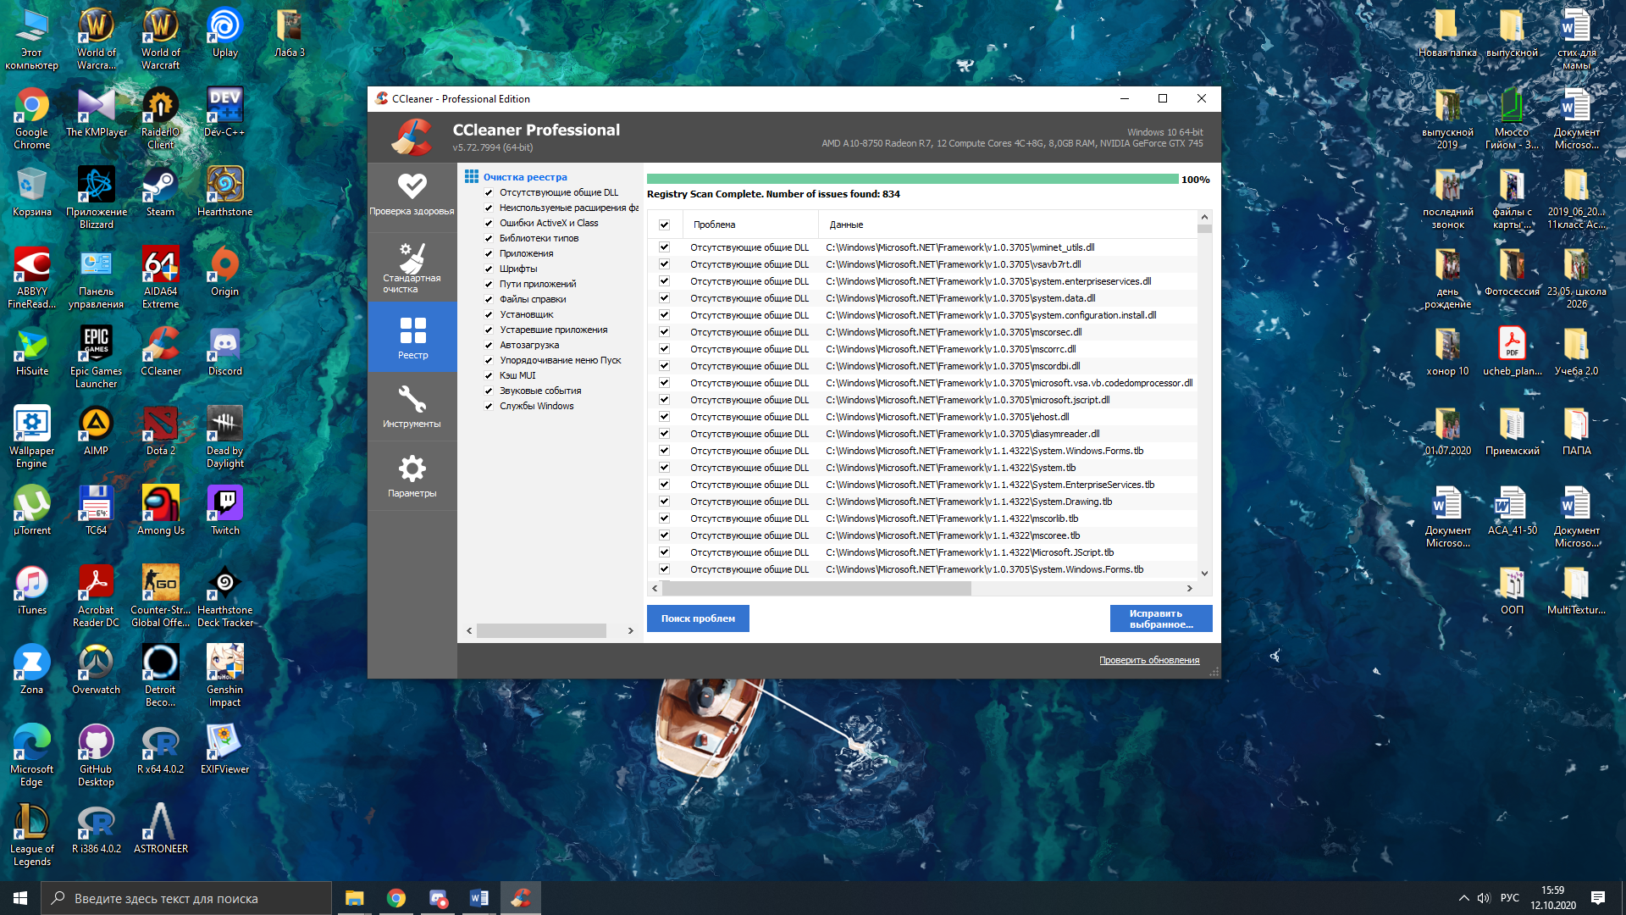

# Отчет о работе с RStudio

1. Создал текстовый документ под названием “Для практики по ОИБ”

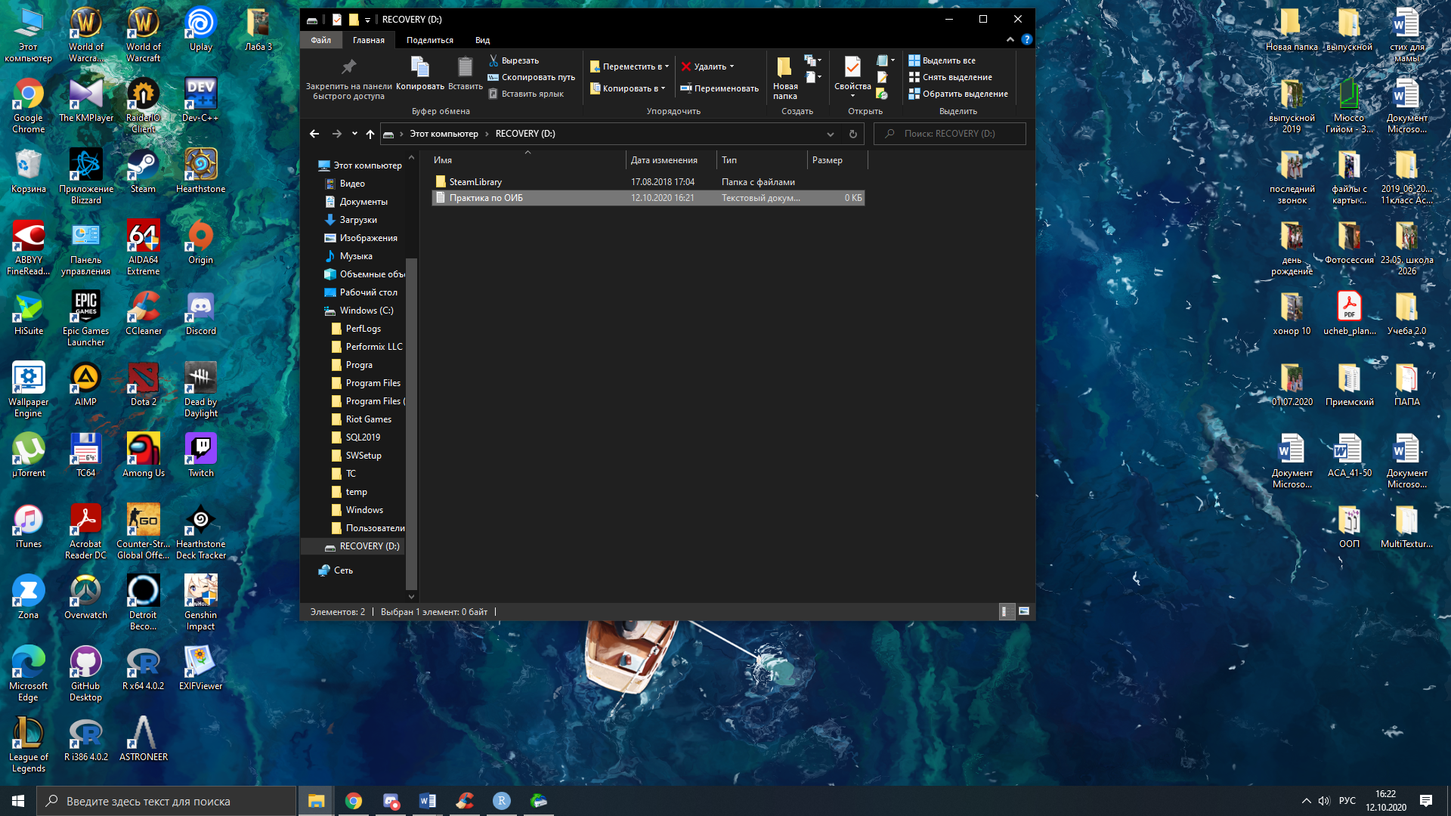

2. А теперь удаляем его

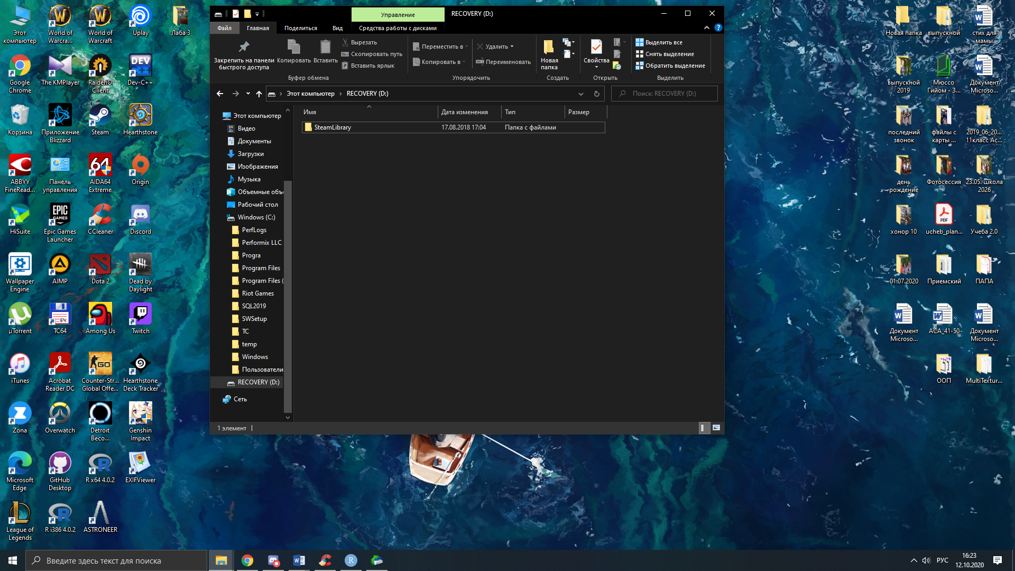

3. Теперь воспользуемся RStudio для восстановления файла

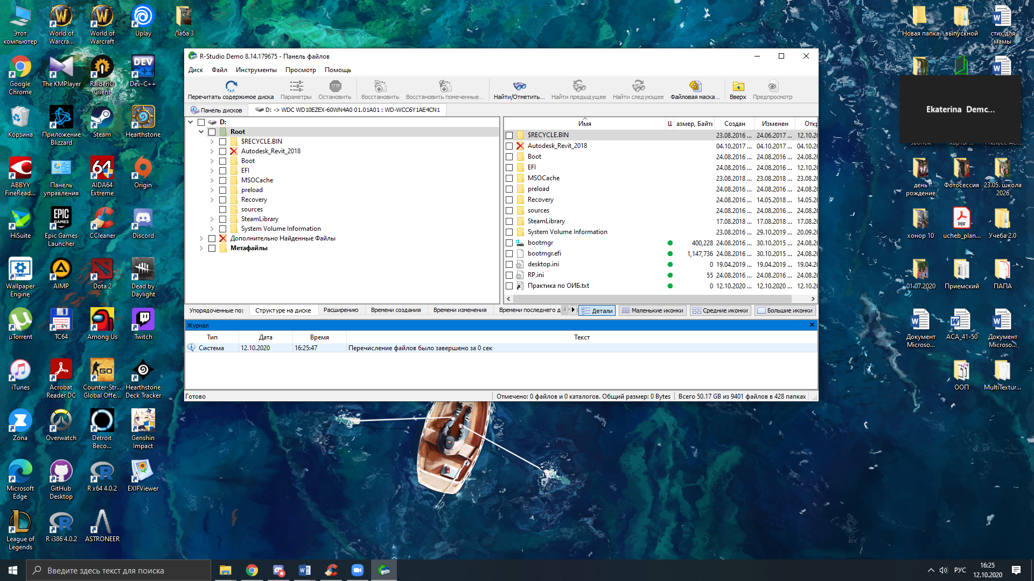

4.

Вот восстановленный файл

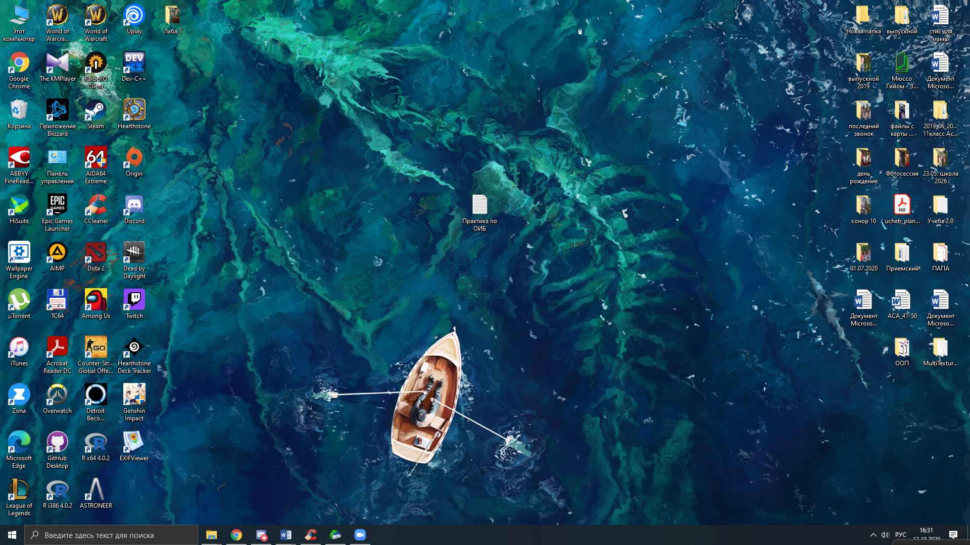

5.

Вывод: Восстановление файла прошло успешно, исходя из этого можно сказать, что с основным функционалом RStudio, а именно восстановление файлов, я ознакомился.

Отчет о получении Метаданных с открытого зарубежного открытого ресурса

1. Для работы был взят зарубежный ресурс IBFD
2. В ходе сканирования и последующего анализа метаданных, были получены

следующие данные

1. Данные сети

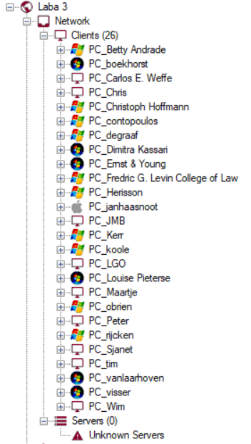

4. Полученные данные представлены в виде таблицы

|  |  |
| --- | --- |
| ОС | Количество компьютеров |
| Windows | 10 |
| Windows Vista | 6 |
| MacOS | 1 |
| Неизвестные | 9 |
| Итого | 26 |

5. Данные документов

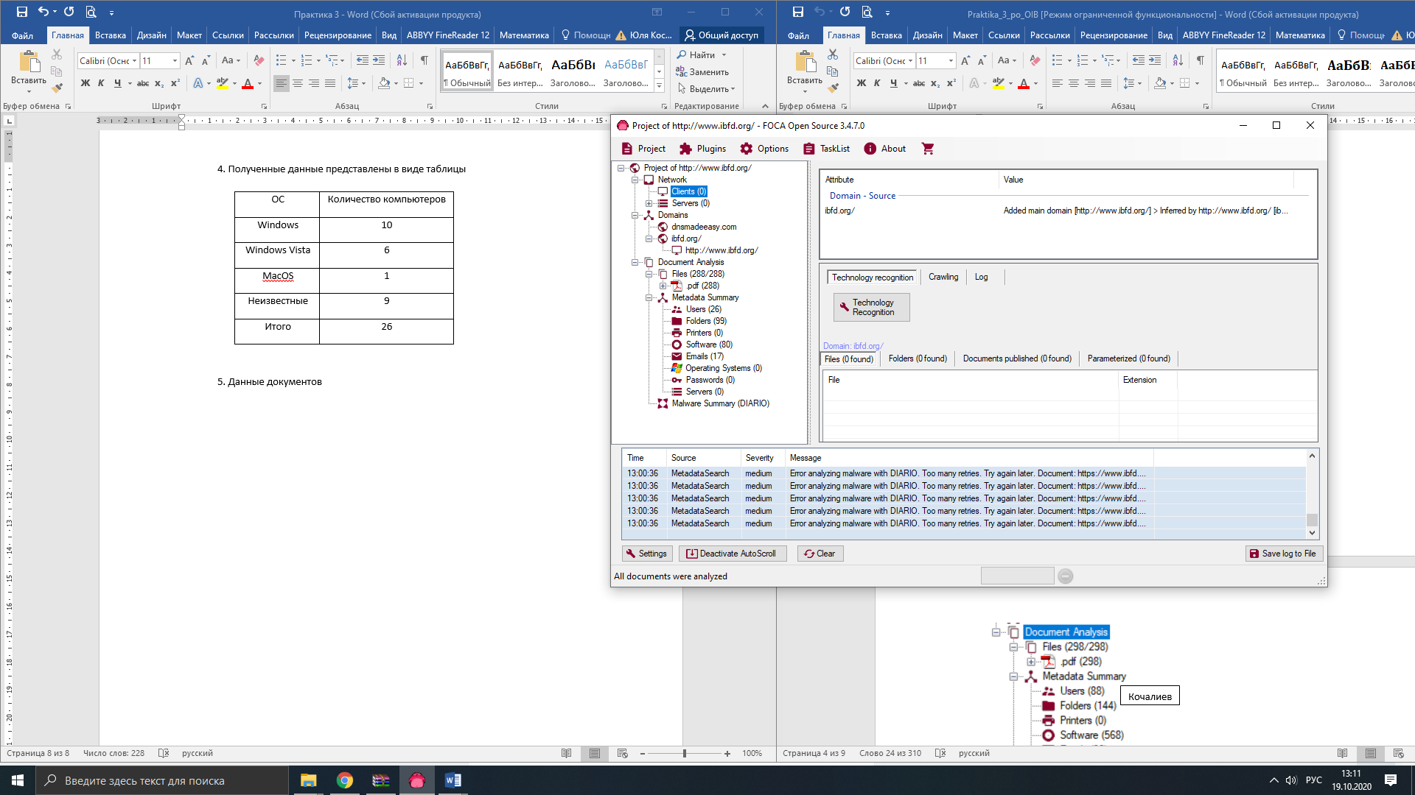

|  |  |  |
| --- | --- | --- |
|  | Количество | Формат |
| Файлы | 288 | .pdf |

|  |  |
| --- | --- |
| Метаданные | Количесвто |
| Пользователи | 26 |
| Папки | 99 |
| Программное Обеспечение | 80 |
| Почта | 17 |

6.

Вывод: в итоге у нас исходя из анализа зарубежного источника, мы имеем 288 файлов формата pdf, количество пользователей равное 26, 99 папки, множество программного обеспечения равное 80, и 17 почты.